Проект
ЗАКОН
Алтайского края

О внесении изменений в приложение 1 к закону Алтайского края «Об установлении границ муниципального образования муниципальный округ Табунский район Алтайского края»

Статья 1

Внести в приложение 1 к закону Алтайского края от 6 июля 2006 года № 67-ЗС «Об установлении границ муниципального образования муниципальный округ Табунский район Алтайского края» (Сборник законодательства Алтайского края, 2006, № 123, часть I; 2007, № 131, часть I; 2009, № 155, часть IV; 2011, № 187, часть I; 2015, № 230, часть I; Официальный интернет-портал правовой информации (www.pravo.gov.ru), 3 октября 2018 года, 5 декабря 2022 года, 9 июня 2025 года) следующие изменения:
- раздел «План границ» изложить в следующей редакции:

«ПЛАН ГРАНИЦ:

Схема расположения листов
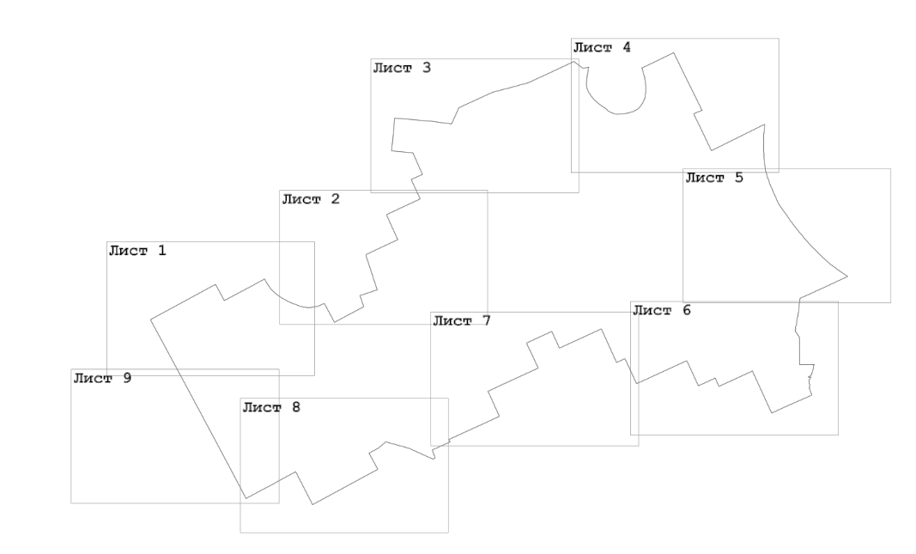

Лист 1
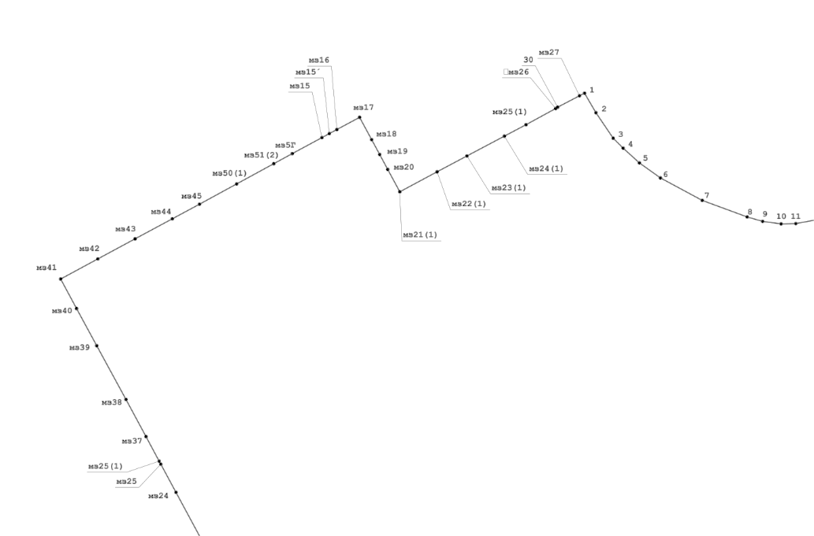

Лист 2
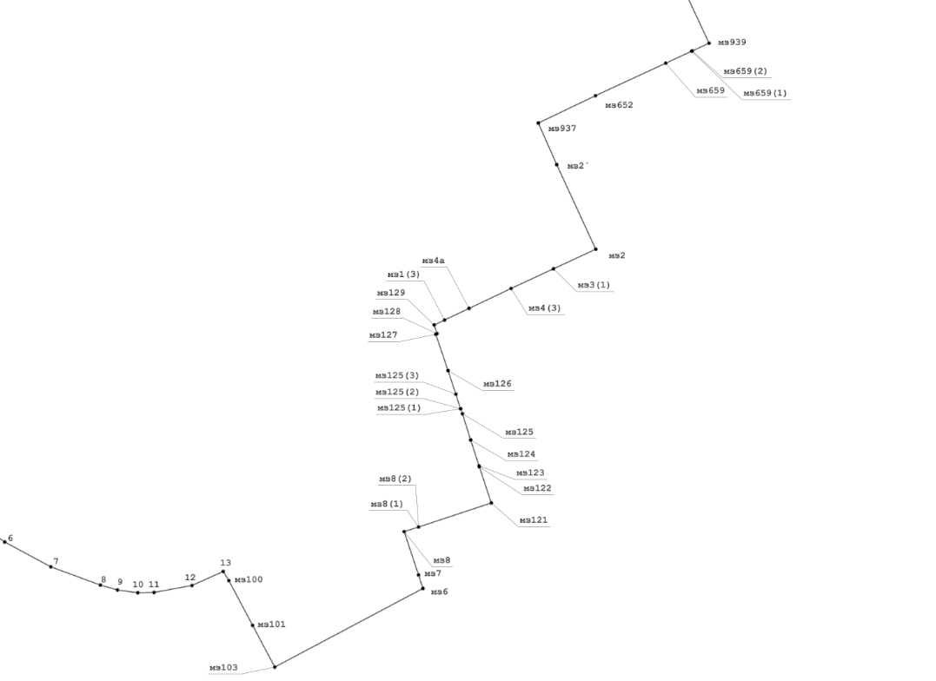

Лист 3
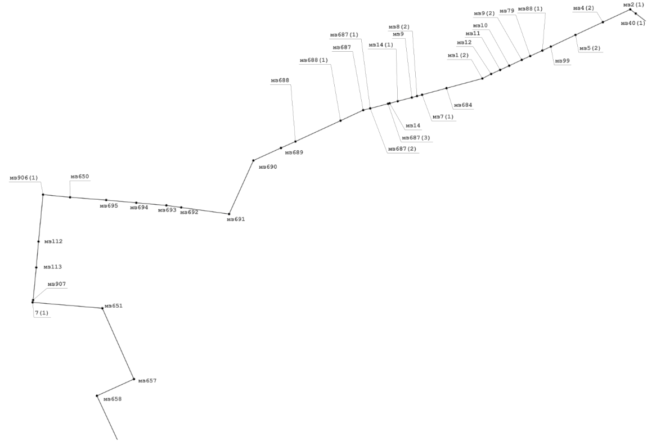

Лист 4

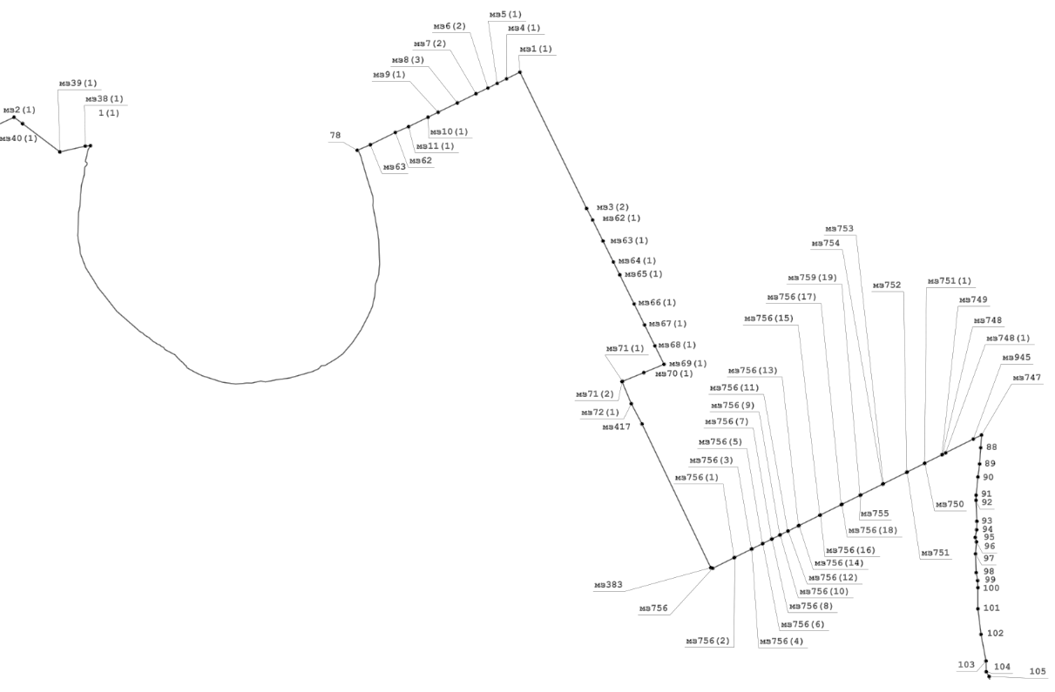
Лист 5

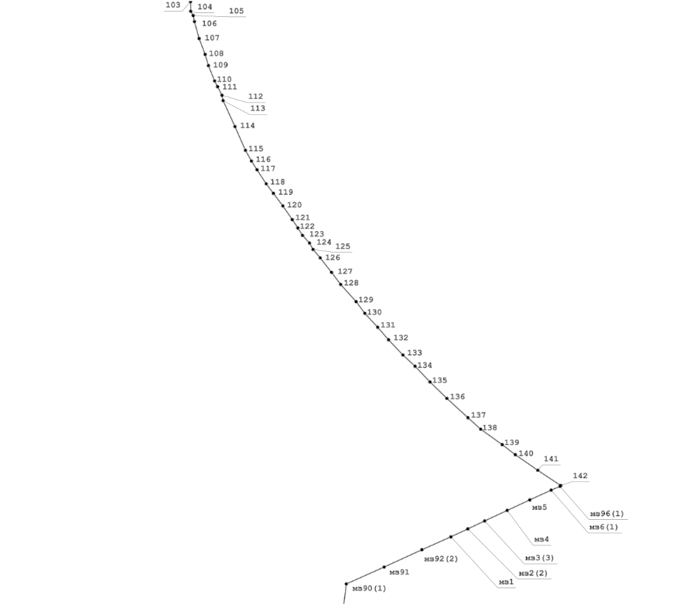

Лист 6
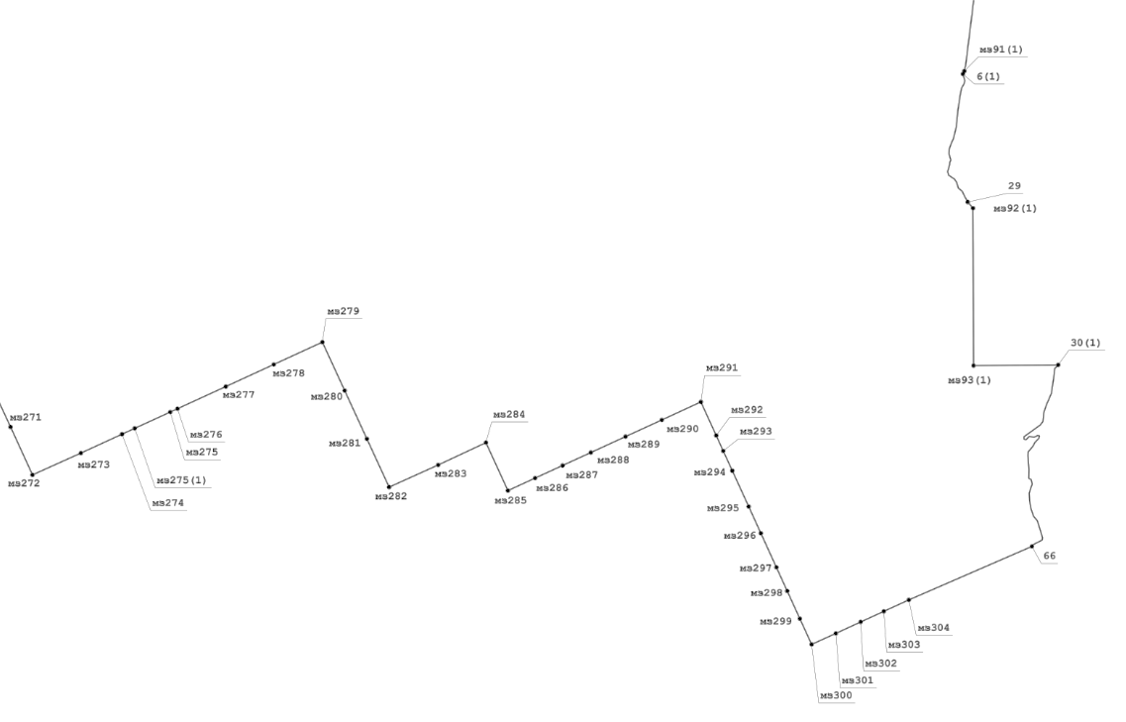

Лист 7
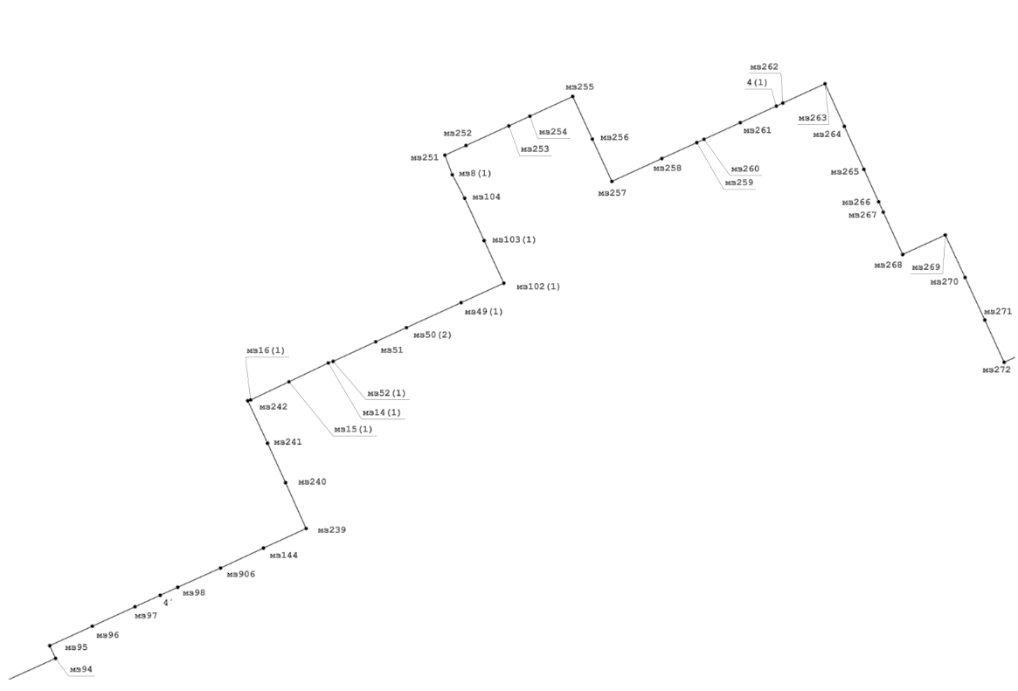

Лист 8
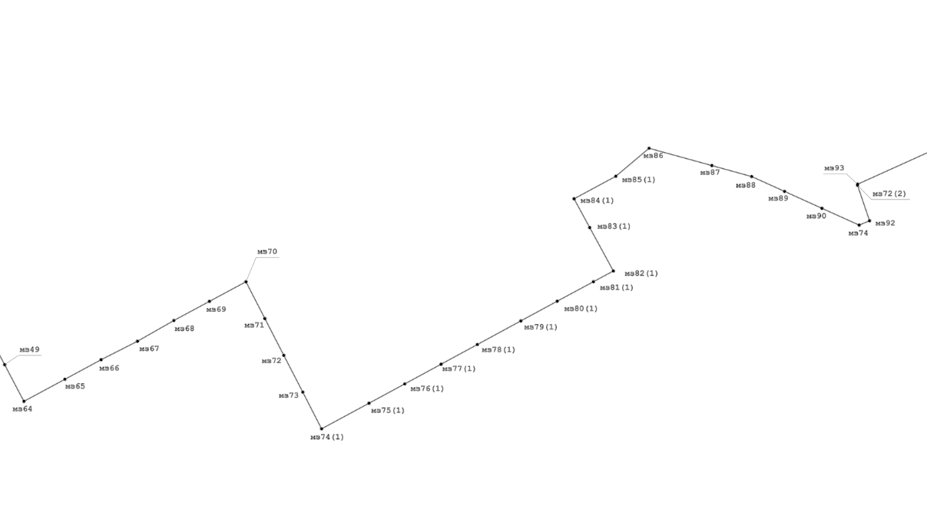

Лист 9
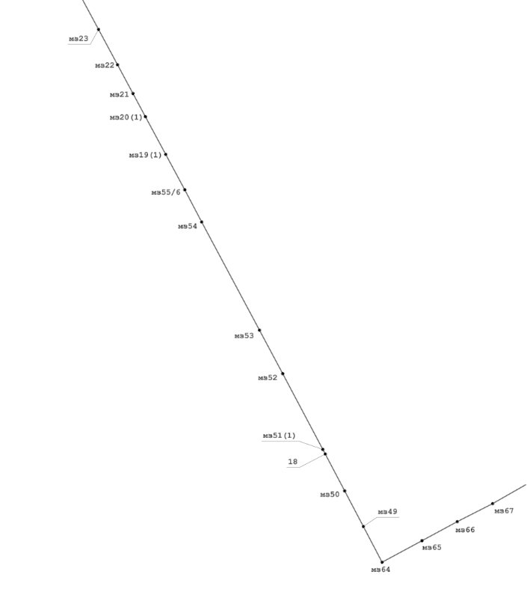»;

- таблицу «Геодезические данные» изложить в следующей редакции:

«ГЕОДЕЗИЧЕСКИЕ ДАННЫЕ:
От точки, координаты, м |  |  | До точки, координаты, м |  |  | Описание прохождения
№ точки | Х | Y | № точки | Х | Y | частей границ

1 | 2 | 3 | 4 | 5 | 6 | 7
по смежеству с муниципальным образованием муниципальный округ
город Славгород Алтайского края
мз41 | 540895,51 | 1226650,57 | мз42 | 541371,52 | 1227529,53 | по пашне, пересекая лесополосы
мз42 | 541371,52 | 1227529,53 | мз43 | 541846,47 | 1228410,42 | по пашне, пересекая лесополосы
мз43 | 541846,47 | 1228410,42 | мз44 | 542320,42 | 1229291,44 | по пашне, пересекая лесополосы
мз44 | 542320,42 | 1229291,44 | мз45 | 542666,41 | 1229934,40 | по пашне, пересекая лесополосы
мз45 | 542666,41 | 1229934,40 | мз50(1) | 543145,31 | 1230812,31 | по пашне, пересекая лесополосы
мз50(1) | 543145,31 | 1230812,31 | мз51(2) | 543624,30 | 1231690,22 | по пашне, пересекая лесополосы
мз51(2) | 543624,30 | 1231690,22 | мз5Г | 543863,33 | 1232128,19 | с левой стороны лесополосы, пересекая пастбище
мз5Г | 543863,33 | 1232128,19 | мз15 | 544242,28 | 1232830,15 | с левой стороны лесополосы, пересекая пастбище
мз15 | 544242,28 | 1232830,15 | мз15' | 544338,23 | 1233006,09 | по пашне, с левой стороны лесополосы
мз15' | 544338,23 | 1233006,09 | мз16 | 544433,30 | 1233183,15 | по пашне, с левой стороны лесополосы
мз16 | 544433,30 | 1233183,15 | мз17 | 544722,36 | 1233721,04 | по пашне, с левой стороны лесополосы
мз17 | 544722,36 | 1233721,04 | мз18 | 544194,28 | 1234006,09 | по пашне, пере-секая автодорогу, далее – с правой стороны лесополосы
мз18 | 544194,28 | 1234006,09 | мз19 | 543842,36 | 1234196,09
мз19 | 543842,36 | 1234196,09 | мз20 | 543489,34 | 1234386,01
мз20 | 543489,34 | 1234386,01 | мз21(1) | 542960,38 | 1234672,07
мз21(1) | 542960,38 | 1234672,07 | мз22(1) | 543433,36 | 1235554,02 | между пашней и пастбищем, пересекая лесополосы
мз22(1) | 543433,36 | 1235554,02 | мз23(1) | 543808,30 | 1236259,97 | между пашней и пастбищем, пересекая лесополосы
мз23(1) | 543808,30 | 1236259,97 | мз24(1) | 544276,46 | 1237144,92 | между кормовыми угодьями, пересекая лесополосы
мз24(1) | 544276,46 | 1237144,92 | мз25(1) | 544547,36 | 1237656,81 | между кормовыми угодьями, пересекая лесополосы
мз25(1) | 544547,36 | 1237656,81 | мз26 | 544931,32 | 1238358,78 | между кормовыми угодьями, пересекая лесополосы
мз26 | 544931,32 | 1238358,78 | 30 | 544962,64 | 1238406,16 | между кормовыми угодьями, пересекая лесополосы
30 | 544962,64 | 1238406,16 | мз27 | 545232,32 | 1238921,82 | с правой стороны лесополосы по пастбищу
мз27 | 545232,32 | 1238921,82 | 1 | 545293,01 | 1239041,34 | с правой стороны лесополосы по пастбищу
1 | 545293,01 | 1239041,34 | 2 | 544831,96 | 1239310,41 | по правому берегу озера Большого Ярового
2 | 544831,96 | 1239310,41 | 3 | 544228,32 | 1239718,25 | по правому берегу озера Большого Ярового
3 | 544228,32 | 1239718,25 | 4 | 543992,83 | 1239954,41 | по правому берегу озера Большого Ярового
4 | 543992,83 | 1239954,41 | 5 | 543644,28 | 1240338,17 | по правому берегу озера Большого Ярового
5 | 543644,28 | 1240338,17 | 6 | 543288,83 | 1240836,11 | по правому берегу озера Большого Ярового
6 | 543288,83 | 1240836,11 | 7 | 542756,23 | 1241824,99 | по правому берегу озера Большого Ярового
7 | 542756,23 | 1241824,99 | 8 | 542364,80 | 1242887,71 | по правому берегу озера Большого Ярового
8 | 542364,80 | 1242887,71 | 9 | 542260,02 | 1243253,74 | по правому берегу озера Большого Ярового
9 | 542260,02 | 1243253,74 | 10 | 542200,47 | 1243690,30 | по правому берегу озера Большого Ярового
10 | 542200,47 | 1243690,30 | 11 | 542207,09 | 1244037,57 | по правому берегу озера Большого Ярового
11 | 542207,09 | 1244037,57 | 12 | 542355,95 | 1244851,16 | по правому берегу озера Большого Ярового
12 | 542355,95 | 1244851,16 | 13 | 542656,88 | 1245522,54 | по правому берегу озера Большого Ярового
13 | 542656,88 | 1245522,54 | мз100 | 542460,39 | 1245642,79 | по пастбищу, пересекая солончаки
мз100 | 542460,39 | 1245642,79 | мз101 | 541501,93 | 1246151,55 | по пастбищу, пересекая солончаки
мз101 | 541501,93 | 1246151,55 | мз103 | 540605,89 | 1246627,19 | по пастбищу, пересекая солончаки
мз103 | 540605,89 | 1246627,19 | мз6 | 542293,38 | 1249805,44 | между пашней и пастбищем, пересекая лесополосы
мз6 | 542293,38 | 1249805,44 | мз7 | 542581,44 | 1249710,40 | пересекает глиняный карьер, далее – по кормовым угодьям
мз7 | 542581,44 | 1249710,40 | мз8 | 543511,79 | 1249402,50 | пересекает глиняный карьер, далее – по кормовым угодьям
мз8 | 543511,79 | 1249402,50 | мз8(1) | 543609,62 | 1249709,36 | пересекает глиняный карьер, далее – по кормовым угодьям
мз8(1) | 543609,62 | 1249709,36 | мз8(2) | 543610,53 | 1249712,22 | пересекает глиняный карьер, далее – по кормовым угодьям
мз8(2) | 543610,53 | 1249712,22 | мз121 | 544125,79 | 1251270,89 | между улучшенными сенокосами и пашней
мз121 | 544125,79 | 1251270,89 | мз122 | 544899,74 | 1251014,73 | с левой стороны лесополосы
мз122 | 544899,74 | 1251014,73 | мз123 | 544921,95 | 1251006,40 | с левой стороны лесополосы
мз123 | 544921,95 | 1251006,40 | мз124 | 545476,38 | 1250828,52 | с левой стороны лесополосы
мз124 | 545476,38 | 1250828,52 | мз125 | 546038,59 | 1250651,69 | с левой стороны лесополосы
мз125 | 546038,59 | 1250651,69 | мз125(1) | 546146,45 | 1250615,69 | с левой стороны лесополосы
мз125(1) | 546146,45 | 1250615,69 | мз125(2) | 546146,75 | 1250608,56 | с левой стороны лесополосы
мз125(2) | 546146,75 | 1250608,56 | мз125(3) | 546458,14 | 1250511,68 | с левой стороны лесополосы
мз125(3) | 546458,14 | 1250511,68 | мз126 | 546964,31 | 1250342,72 | с левой стороны лесополосы
мз126 | 546964,31 | 1250342,72 | мз127 | 547741,60 | 1250080,55 | с левой стороны лесополосы
мз127 | 547741,60 | 1250080,55 | мз128 | 547756,86 | 1250107,15 | с левой стороны лесополосы
мз128 | 547756,86 | 1250107,15 | мз129 | 547943,82 | 1250045,87 | с левой стороны лесополосы
мз129 | 547943,82 | 1250045,87 | мз1(3) | 548049,28 | 1250268,39 | пересекает лесополосу
мз1(3) | 548049,28 | 1250268,39 | мз4а | 548297,28 | 1250793,29 | пересекает лесополосу
мз4а | 548297,28 | 1250793,29 | мз4(3) | 548726,35 | 1251696,30 | по пашне, пересекая лесополосу
мз4(3) | 548726,35 | 1251696,30 | мз3(1) | 549147,32 | 1252604,29 | по пашне, пересекая лесополосу
мз3(1) | 549147,32 | 1252604,29 | мз2 | 549567,36 | 1253510,30 | по пашне, пересекая лесополосы и полевые дороги
мз2 | 549567,36 | 1253510,30 | мз2' | 551381,26 | 1252674,19 | по пашне, пересекая лесополосы и полевые дороги
мз2' | 551381,26 | 1252674,19 | мз937 | 552272,81 | 1252279,26 | между улучшен-ными сенокосами и пашней, далее с левой стороны лесополосы
мз937 | 552272,81 | 1252279,26 | мз652 | 552859,25 | 1253503,71
мз652 | 552859,25 | 1253503,71 | мз659 | 553556,33 | 1255011,19 | между улучшенными сенокосами и пашней
мз659 | 553556,33 | 1255011,19 | мз659(1) | 553814,16 | 1255569,42 | между улучшенными сенокосами и пашней
мз659(1) | 553814,16 | 1255569,42 | мз659(2) | 553819,04 | 1255580,38 | между улучшенными сенокосами и пашней
мз659(2) | 553819,04 | 1255580,38 | мз939 | 553985,37 | 1255940,11 | между улучшенными сенокосами и пашней
мз939 | 553985,37 | 1255940,11 | мз658 | 556090,32 | 1254961,05 | между пашней и улучшенным сенокосом, далее с левой стороны водохранилища
мз658 | 556090,32 | 1254961,05 | мз657 | 556645,29 | 1256186,08 | между залежью и кормовыми угодьями
мз657 | 556645,29 | 1256186,08 | мз651 | 558991,30 | 1255139,96 | с левой стороны лесополосы
мз651 | 558991,30 | 1255139,96 | 7(1) | 559185,76 | 1252830,29 | с левой стороны автодороги
7(1) | 559185,76 | 1252830,29 | мз907 | 559262,19 | 1252847,01 | пересекает автодорогу и далее по пашне
мз907 | 559262,19 | 1252847,01 | мз113 | 560340,21 | 1252951,96 | пересекает автодорогу и далее по пашне
мз113 | 560340,21 | 1252951,96 | мз112 | 561199,17 | 1253025,90 | по пашне, пересекая лесополосы
мз112 | 561199,17 | 1253025,90 | мз906(1) | 562753,14 | 1253175,77 | по пашне, пересекая лесополосы
мз906(1) | 562753,14 | 1253175,77 | мз650 | 562665,21 | 1254071,83 | с правой стороны автодороги
мз650 | 562665,21 | 1254071,83 | мз695 | 562573,30 | 1255268,78 | с правой стороны автодороги
мз695 | 562573,30 | 1255268,78 | мз694 | 562482,30 | 1256264,81 | с правой стороны автодороги
мз694 | 562482,30 | 1256264,81 | мз693 | 562396,32 | 1257261,84 | вдоль канала
мз693 | 562396,32 | 1257261,84 | мз692 | 562328,34 | 1257753,79 | вдоль канала
мз692 | 562328,34 | 1257753,79 | мз691 | 562110,46 | 1259339,83 | по пастбищу
мз691 | 562110,46 | 1259339,83 | мз690 | 563882,54 | 1260143,74 | с левой стороны лесополосы, далее между пашней и пастбищем
мз690 | 563882,54 | 1260143,74 | мз689 | 564299,00 | 1261058,00 | между пашней и пастбищем, пересекая полевые дороги
мз689 | 564299,00 | 1261058,00 | мз688 | 564511,87 | 1261536,93 | между пашней и пастбищем, пересекая полевые дороги
мз688 | 564511,87 | 1261536,93 | мз688(1) | 565201,17 | 1263030,49 | между пашней и пастбищем, пересекая полевые дороги
мз688(1) | 565201,17 | 1263030,49 | мз687 | 565550,75 | 1263781,67 | между пашней и пастбищем, пересекая полевые дороги
мз687 | 565550,75 | 1263781,67 | мз687(1) | 565610,42 | 1264013,47 | между пашней и пастбищем, пересекая полевые дороги
мз687(1) | 565610,42 | 1264013,47 | мз687(2) | 565606,63 | 1264015,17 | между пашней и пастбищем, пересекая полевые дороги
мз687(2) | 565606,63 | 1264015,17 | мз687(3) | 565763,35 | 1264604,92 | между пашней и пастбищем, пересекая полевые дороги
мз687(3) | 565763,35 | 1264604,92 | мз14 | 565776,73 | 1264659,64 | между пашней и пастбищем, пересекая полевые дороги
мз14 | 565776,73 | 1264659,64 | мз14(1) | 565846,15 | 1264924,95 | между пашней и пастбищем, пересекая полевые дороги
мз14(1) | 565846,15 | 1264924,95 | мз9 | 565968,84 | 1265393,64 | между пашней и пастбищем, пересекая полевые дороги
мз9 | 565968,84 | 1265393,64 | мз8(2) | 566016,80 | 1265564,72 | между пашней и пастбищем, пересекая полевые дороги
мз8(2) | 566016,80 | 1265564,72 | мз7(1) | 566059,81 | 1265733,70 | между пашней и пастбищем, пересекая полевые дороги
мз7(1) | 566059,81 | 1265733,70 | мз684 | 566277,90 | 1266541,64 | между пашней и пастбищем, пересекая полевые дороги
мз684 | 566277,90 | 1266541,64 | мз1(2) | 566598,20 | 1267728,91 | между пашней и пастбищем, пересекая полевые дороги
мз1(2) | 566598,20 | 1267728,91 | мз12 | 566747,13 | 1268020,13 | по пашне, пересекая полевые дороги
мз12 | 566747,13 | 1268020,13 | мз11 | 566882,42 | 1268318,64 | по пашне, пересекая полевые дороги
мз11 | 566882,42 | 1268318,64 | мз10 | 567020,94 | 1268618,68 | по пашне, пересекая полевые дороги
мз10 | 567020,94 | 1268618,68 | мз9(2) | 567215,73 | 1269033,92 | по пашне, пересекая полевые дороги
мз9(2) | 567215,73 | 1269033,92 | мз79 | 567341,21 | 1269313,55 | по пашне, пересекая полевые дороги
мз79 | 567341,21 | 1269313,55 | мз88(1) | 567524,57 | 1269718,13 | по пашне, пересекая полевые дороги
мз88(1) | 567524,57 | 1269718,13 | мз99 | 567654,14 | 1269997,07 | по пашне, пересекая полевые дороги
мз99 | 567654,14 | 1269997,07 | мз5(2) | 568042,06 | 1270815,39 | по пашне, пересекая полевые дороги
мз5(2) | 568042,06 | 1270815,39 | мз4(2) | 568465,16 | 1271721,66 | по пашне, пересекая полевые дороги
мз4(2) | 568465,16 | 1271721,66 | мз2(1) | 568887,86 | 1272627,54 | по пашне, пересекая полевую дорогу, далее – по залежи
мз2(1) | 568887,86 | 1272627,54 | мз40(1) | 568749,39 | 1272811,51 | по пастбищу, пересекая полевые дороги
мз40(1) | 568749,39 | 1272811,51 | мз39(1) | 568144,14 | 1273609,08 | по пастбищу, пересекая полевые дороги
мз39(1) | 568144,14 | 1273609,08 | мз38(1) | 568267,57 | 1274152,66 | по пастбищу
мз38(1) | 568267,57 | 1274152,66 | 1(1) | 568276,97 | 1274263,15 | по пастбищу
1(1) | 568276,97 | 1274263,15 | 78 | 568178,13 | 1279971,17 | с правой стороны озера Малого Ярового
78 | 568178,13 | 568178,13 | мз63 | 568297,54 | 568297,54 | по пастбищу, пересекая полевую дорогу
мз63 | 568297,54 | 568297,54 | мз62 | 568674,04 | 568674,04 | по пастбищу, далее – по пашне, пересекая лесополосы
мз62 | 568674,04 | 568674,04 | мз11(1) | 568684,07 | 568684,07 | по пастбищу, далее – по пашне, пересекая лесополосы
мз11(1) | 568684,07 | 568684,07 | мз10(1) | 568886,55 | 568886,55 | по пастбищу, далее – по пашне, пересекая лесополосы
мз10(1) | 568886,55 | 568886,55 | мз9(1) | 568992,49 | 568992,49 | по пастбищу, далее – по пашне, пересекая лесополосы
мз9(1) | 568992,49 | 568992,49 | мз8(3) | 569192,92 | 569192,92 | по пастбищу, далее – по пашне, пересекая лесополосы
мз8(3) | 569192,92 | 569192,92 | мз7(2) | 569388,55 | 569388,55 | по орошаемой пашне, пересекая лесополосы
мз7(2) | 569388,55 | 569388,55 | мз6(2) | 569511,12 | 569511,12 | по орошаемой пашне, пересекая лесополосы
мз6(2) | 569511,12 | 569511,12 | мз5(1) | 569609,79 | 569609,79 | по орошаемой пашне, пересекая лесополосы
мз5(1) | 569609,79 | 569609,79 | мз4(1) | 569708,05 | 569708,05 | по орошаемой пашне, пересекая лесополосы
мз4(1) | 569708,05 | 569708,05 | мз1(1) | 569850,50 | 569850,50 | по орошаемой пашне, пересекая лесополосы
мз1(1) | 569850,50 | 569850,50 | мз3(2) | 566933,23 | 566933,23 | с правой стороны лесополосы
мз3(2) | 566933,23 | 566933,23 | мз62(1) | 566685,76 | 566685,76 | пересекает автодорогу,  далее – с правой стороны лесополосы
мз62(1) | 566685,76 | 566685,76 | мз63(1) | 566236,79 | 566236,79 | с правой стороны лесополосы, пересекая полевую дорогу
мз63(1) | 566236,79 | 566236,79 | мзб4(1) | 565788,02 | 565788,02 | с правой стороны лесополосы, пересекая полевую дорогу
мз64(1) | 565788,02 | 565788,02 | мз65(1) | 565512,13 | 565512,13 | с правой стороны лесополосы, пересекая полевую дорогу
мз65(1) | 565512,13 | 565512,13 | мз66(1) | 564890,16 | 564890,16 | с правой стороны лесополосы, пересекая полевую дорогу
мз66(1) | 564890,16 | 564890,16 | мз67(1) | 564441,69 | 564441,69 | с правой стороны лесополосы, пересекая полевую дорогу
мз67(1) | 564441,69 | 564441,69 | мз68(1) | 563993,11 | 563993,11 | с правой стороны лесополосы, пересекая полевую дорогу
мз68(1) | 563993,11 | 563993,11 | мз69(1) | 563571,34 | 563571,34 | с правой стороны лесополосы, пересекая полевую дорогу
мз69(1) | 563571,34 | 563571,34 | мз70(1) | 563387,78 | 563387,78 | вдоль полевой дороги
мз70(1) | 563387,78 | 563387,78 | мз71(1) | 563233,79 | 1285646,27 | вдоль полевой дороги
мз71(1) | 563233,79 | 1285646,27 | мз71(2) | 563229,25 | 1285635,24 | вдоль полевой дороги
мз71(2) | 563229,25 | 1285635,24 | мз72(1) | 562755,43 | 562755,43 | по пашне, пересекая полевую дорогу
мз72(1) | 562755,43 | 562755,43 | мз417 | 562322,00 | 562322,00 | по пашне, пересекая полевую дорогу
мз417 | 562322,00 | 562322,00 | мз383 | 559245,44 | 559245,44 | по пашне, пересекая полевую дорогу
мз383 | 559245,44 | 559245,44 | мз756 | 559232,89 | 1287575,69 | по пашне,  пересекая лесополосы и полевые дороги
мз756 | 559232,89 | 1287575,69 | мз756(1) | 559459,57 | 1288032,55 | по пашне,  пересекая лесополосы и полевые дороги
мз756(1) | 559459,57 | 1288032,55 | мз756(2) | 559464,77 | 1288043,36 | по пашне,  пересекая лесополосы и полевые дороги
мз756(2) | 559464,77 | 1288043,36 | мз756(3) | 559643,84 | 1288404,47 | по пашне,  пересекая лесополосы и полевые дороги
мз756(3) | 559643,84 | 1288404,47 | мз756(4) | 559647,82 | 1288412,54 | по пашне,  пересекая лесополосы и полевые дороги
мз756(4) | 559647,82 | 1288412,54 | мз756(5) | 559759,80 | 1288639,00 | по пашне,  пересекая лесополосы и полевые дороги
мз756(5) | 559759,80 | 1288639,00 | мз756(6) | 559763,64 | 1288647,14 | по пашне,  пересекая лесополосы и полевые дороги
мз756(6) | 559763,64 | 1288647,14 | мз756(7) | 559857,38 | 1288835,61 | по пашне,  пересекая лесополосы и полевые дороги
мз756(7) | 559857,38 | 1288835,61 | мз756(8) | 559861,25 | 1288843,73 | по пашне,  пересекая лесополосы и полевые дороги
мз756(8) | 559861,25 | 1288843,73 | мз756(9) | 559943,80 | 1289010,00 | по пашне, пересекая лесополосы и полевые дороги
мз756(9) | 559943,80 | 1289010,00 | мз756(10) | 559947,67 | 1289018,13 | по пашне, пересекая лесополосы и полевые дороги
мз756(10) | 559947,67 | 1289018,13 | мз756(11) | 560028,61 | 1289181,23 | по пашне, пересекая лесополосы и полевые дороги
мз756(11) | 560028,61 | 1289181,23 | мз756(12) | 560032,76 | 1289189,21 | по пашне, пересекая лесополосы и полевые дороги
мз756(12) | 560032,76 | 1289189,21 | мз756(13) | 560141,05 | 1289408,48 | по пашне, пересекая лесополосы и полевые дороги
мз756(13) | 560141,05 | 1289408,48 | мз756(14) | 560147,58 | 1289421,99 | по пашне, пересекая лесополосы и полевые дороги
мз756(14) | 560147,58 | 1289421,99 | мз756(15) | 560367,88 | 1289866,32 | по пашне, пересекая лесополосы и полевые дороги
мз756(15) | 560367,88 | 1289866,32 | мз756(16) | 560374,30 | 1289879,87 | по пашне, пересекая лесополосы и полевые дороги
мз756(16) | 560374,30 | 1289879,87 | мз756(17) | 560595,55 | 1290325,75 | по пашне, пересекая лесополосы и полевые дороги
мз756(17) | 560595,55 | 1290325,75 | мз756(18) | 560602,26 | 1290339,16 | по пашне, пересекая лесополосы и полевые дороги
мз756(18) | 560602,26 | 1290339,16 | мз756(19) | 560795,25 | 1290727,40 | по пашне, пересекая лесополосы и полевые дороги
мз756(19) | 560795,25 | 1290727,40 | мз755 | 560801,87 | 1290740,87 | по пашне, пересекая лесополосы и полевые дороги
мз755 | 560801,87 | 1290740,87 | мз754 | 561034,06 | 1291211,07 | по пашне, пересекая лесополосы и полевые дороги
мз754 | 561034,06 | 1291211,07 | мз753 | 561040,56 | 1291224,59 | по пашне, пересекая лесополосы и полевые дороги
мз753 | 561040,56 | 1291224,59 | мз752 | 561289,14 | 1291726,06 | по пашне, пересекая лесополосы и полевые дороги
мз752 | 561289,14 | 1291726,06 | мз751 | 561293,22 | 1291734,08 | по пашне, пересекая лесополосы и полевые дороги
мз751 | 561293,22 | 1291734,08 | мз751(1) | 561477,56 | 1292105,37 | по пашне, пересекая лесополосы и полевые дороги
мз751(1) | 561477,56 | 1292105,37 | мз750 | 561481,66 | 1292113,38 | по пашне, пересекая лесополосы и полевые дороги
мз750 | 561481,66 | 1292113,38 | мз749 | 561663,36 | 1292479,88 | между пашней и пастбищем, доходит до озера Малого Ярового
мз749 | 561663,36 | 1292479,88 | мз748 | 561670,02 | 1292489,96 | между пашней и пастбищем, доходит до озера Малого Ярового
мз748 | 561670,02 | 1292489,96 | мз748(1) | 561705,06 | 1292560,35 | между пашней и пастбищем, доходит до озера Малого Ярового
мз748(1) | 561705,06 | 1292560,35 | мз945 | 561999,09 | 1293150,31 | между пашней и пастбищем, доходит до озера Малого Ярового
мз945 | 561999,09 | 1293150,31 | мз747 | 562084,14 | 1293325,40 | между пашней и пастбищем, доходит до озера Малого Ярового
по смежеству с муниципальным образованием Благовещенский поссовет
Благовещенского района Алтайского края
мз747 | 562084,14 | 1293325,40 | 88 | 561813,04 | 1293308,96 | по пойменной части, с правой стороны берега озера Малого Ярового
88 | 561813,04 | 1293308,96 | 89 | 561465,92 | 1293284,75
89 | 561465,92 | 1293284,75 | 90 | 561187,42 | 1293248,42
90 | 561187,42 | 1293248,42 | 91 | 560797,92 | 1293210,08
91 | 560797,92 | 1293210,08 | 92 | 560688,94 | 1293208,06
92 | 560688,94 | 1293208,06 | 93 | 560238,90 | 1293226,23
93 | 560238,90 | 1293226,23 | 94 | 560057,27 | 1293222,19
94 | 560057,27 | 1293222,19 | 95 | 559893,80 | 1293191,92
95 | 559893,80 | 1293191,92 | 96 | 559798,95 | 1293218,15
96 | 559798,95 | 1293218,15 | 97 | 559542,64 | 1293197,98
97 | 559542,64 | 1293197,98 | 98 | 559141,04 | 1293212,10
98 | 559141,04 | 1293212,10 | 99 | 558969,50 | 1293242,37
99 | 558969,50 | 1293242,37 | 100 | 558818,14 | 1293248,42
100 | 558818,14 | 1293248,42 | 101 | 558366,08 | 1293248,42
101 | 558366,08 | 1293248,42 | 102 | 557819,17 | 1293315,01
102 | 557819,17 | 1293315,01 | 103 | 557250,06 | 1293421,97
103 | 557250,06 | 1293421,97 | 104 | 557020,00 | 1293426,00
104 | 557020,00 | 1293426,00 | 105 | 556917,07 | 1293488,55
105 | 556917,07 | 1293488,55 | 106 | 556771,77 | 1293516,80
106 | 556771,77 | 1293516,80 | 107 | 556362,09 | 1293629,80
107 | 556362,09 | 1293629,80 | 108 | 555978,64 | 1293775,09
108 | 555978,64 | 1293775,09 | 109 | 555708,22 | 1293853,79
109 | 555708,22 | 1293853,79 | 110 | 555338,90 | 1294003,11
110 | 555338,90 | 1294003,11 | 111 | 555201,67 | 1294073,75
111 | 555201,67 | 1294073,75 | 112 | 554993,80 | 1294180,69 | по пойменной части, с правой стороны берега озера Малого Ярового
112 | 554993,80 | 1294180,69 | 113 | 554864,64 | 1294206,92
113 | 554864,64 | 1294206,92 | 114 | 554239,03 | 1294493,47
114 | 554239,03 | 1294493,47 | 115 | 553665,88 | 1294745,70
115 | 553665,88 | 1294745,70 | 116 | 553407,56 | 1294890,99
116 | 553407,56 | 1294890,99 | 117 | 553197,67 | 1295024,17
117 | 553197,67 | 1295024,17 | 118 | 552858,63 | 1295246,14
118 | 552858,63 | 1295246,14 | 119 | 552628,56 | 1295419,67
119 | 552628,56 | 1295419,67 | 120 | 552325,84 | 1295647,70
120 | 552325,84 | 1295647,70 | 121 | 551994,87 | 1295875,72
121 | 551994,87 | 1295875,72 | 122 | 551797,10 | 1296006,88
122 | 551797,10 | 1296006,88 | 123 | 551613,45 | 1296121,90
123 | 551613,45 | 1296121,90 | 124 | 551429,80 | 1296289,39
124 | 551429,80 | 1296289,39 | 125 | 551274,41 | 1296376,16
125 | 551274,41 | 1296376,16 | 126 | 551072,59 | 1296547,68
126 | 551072,59 | 1296547,68 | 127 | 550721,44 | 1296822,11
127 | 550721,44 | 1296822,11 | 128 | 550432,85 | 1297040,04
128 | 550432,85 | 1297040,04 | 129 | 550019,13 | 1297411,33
129 | 550019,13 | 1297411,33 | 130 | 549734,58 | 1297623,22
130 | 549734,58 | 1297623,22 | 131 | 549399,57 | 1297931,96
131 | 549399,57 | 1297931,96 | 132 | 549096,85 | 1298194,28
132 | 549096,85 | 1298194,28 | 133 | 548731,57 | 1298539,34
133 | 548731,57 | 1298539,34 | 134 | 548459,13 | 1298833,95
134 | 548459,13 | 1298833,95 | 135 | 548081,74 | 1299191,12
135 | 548081,74 | 1299191,12 | 136 | 547684,17 | 1299600,75
136 | 547684,17 | 1299600,75 | 137 | 547215,96 | 1300109,26
137 | 547215,96 | 1300109,26 | 138 | 546941,50 | 1300413,96
138 | 546941,50 | 1300413,96 | 139 | 546569,15 | 1300932,62
139 | 546569,15 | 1300932,62 | 140 | 546325,97 | 1301249,37
140 | 546325,97 | 1301249,37 | 141 | 561813,04 | 1293308,96
141 | 545950,60 | 1301790,16 | 142 | 545581,00 | 1302345,50
по смежеству с муниципальным образованием Яготинский сельсовет
Благовещенского района Алтайского края
142 | 545581,00 | 1302345,50 | мз96(1) | 545561,71 | 1302324,68 | по пастбищу
мз96(1) | 545561,71 | 1302324,68 | мз6(1) | 545472,40 | 1302113,67 | по пастбищу
мз6(1) | 545472,40 | 1302113,67 | мз5 | 545237,69 | 1301598,62 | по пашне, пересекая лесополосу
мз5 | 545237,69 | 1301598,62 | мз4 | 544982,62 | 1301053,01 | по пашне, пересекая лесополосу
мз4 | 544982,62 | 1301053,01 | мз3(3) | 544729,62 | 1300510,45 | по пашне, пересекая лесополосу
мз3(3) | 544729,62 | 1300510,45 | мз2(2) | 544536,94 | 1300104,42 | по пашне, пересекая лесополосу
мз2(2) | 544536,94 | 1300104,42 | мз1 | 544346,54 | 1299697,45 | по пашне, пересекая лесополосу
мз1 | 544346,54 | 1299697,45 | мз92(2) | 544034,48 | 1298997,34 | по пашне, пересекая лесополосу
мз92(2) | 544034,48 | 1298997,34 | мз91 | 543617,45 | 1298088,25 | между кормовыми угодьями и пашней
мз91 | 543617,45 | 1298088,25 | мз90(1) | 543210,38 | 1297177,15 | между кормовыми угодьями и пашней
мз90(1) | 543210,38 | 1297177,15 | мз91(1) | 541548,15 | 1296958,65 | по пастбищу, далее по заболоченному пастбищу
мз91(1) | 541548,15 | 1296958,65 | 6(1) | 541493,59 | 1296930,54 | по пастбищу, далее по заболоченному пастбищу
6(1) | 541493,59 | 1296930,54 | 29 | 539084,98 | 1297022,09 | по пастбищу, далее по заболоченному пастбищу
29 | 539084,98 | 1297022,09 | мз92(1) | 538970,03 | 1297122,16 | по пастбищу, далее по заболоченному пастбищу
мз92(1) | 538970,03 | 1297122,16 | мз93(1) | 536009,68 | 1297132,06 | по заболоченной местности, пере-секая автодорогу, затем озеро
мз93(1) | 536009,68 | 1297132,06 | 30(1) | 536022,81 | 1298725,35 | по заболоченной местности
30(1) | 536022,81 | 1298725,35 | 66 | 532607,84 | 1298230,09 | по акватории озера Баужансор
66 | 532607,84 | 1298230,09 | мз304 | 531602,67 | 1295915,15 | по заболоченной местности, далее по пастбищу, пересекая полевые дороги
по смежеству с муниципальным образованием муниципальный округ
Кулундинский район Алтайского края
мз304 | 531602,67 | 1295915,15 | мз303 | 531387,20 | 1295443,20 | с левой стороны лесополосы
мз303 | 531387,20 | 1295443,20 | мз302 | 531187,69 | 1295007,01 | с левой стороны лесополосы
мз302 | 531187,69 | 1295007,01 | мз301 | 530972,54 | 1294540,56 | с левой стороны лесополосы
мз301 | 530972,54 | 1294540,56 | мз300 | 530765,93 | 1294085,22 | с левой стороны лесополосы
мз300 | 530765,93 | 1294085,22 | мз299 | 531248,85 | 1293864,02 | с левой стороны лесополосы
мз299 | 531248,85 | 1293864,02 | мз298 | 531769,82 | 1293625,80 | с левой стороны лесополосы
мз298 | 531769,82 | 1293625,80 | мз297 | 532214,82 | 1293422,41 | с левой стороны лесополосы
мз297 | 532214,82 | 1293422,41 | мз296 | 532856,72 | 1293129,01 | с левой стороны лесополосы
мз296 | 532856,72 | 1293129,01 | мз295 | 533357,98 | 1292899,91 | с левой стороны лесополосы
мз295 | 533357,98 | 1292899,91 | мз294 | 534032,85 | 1292591,01 | с левой стороны лесополосы
мз294 | 534032,85 | 1292591,01 | мз293 | 534404,04 | 1292420,39 | с левой стороны лесополосы
мз293 | 534404,04 | 1292420,39 | мз292 | 534694,38 | 1292289,49 | по пашне
мз292 | 534694,38 | 1292289,49 | мз291 | 535326,38 | 1292001,01 | по пашне
мз291 | 535326,38 | 1292001,01 | мз290 | 534986,96 | 1291264,68 | по пашне, пересекая лесополосы
мз290 | 534986,96 | 1291264,68 | мз289 | 534674,11 | 1290582,90 | по пашне, пересекая лесополосы
мз289 | 534674,11 | 1290582,90 | мз288 | 534374,49 | 1289930,64 | по пашне, пересекая лесополосы
мз288 | 534374,49 | 1289930,64 | мз287 | 534130,63 | 1289398,20 | по пашне, пересекая лесополосы
мз287 | 534130,63 | 1289398,20 | мз286 | 533892,46 | 1288879,24 | по пашне, пересекая лесополосы
мз286 | 533892,46 | 1288879,24 | мз285 | 533658,37 | 1288369,09 | по пашне, пересекая лесополосы
мз285 | 533658,37 | 1288369,09 | мз284 | 534560,93 | 1287956,03 | с левой стороны лесополосы
мз284 | 534560,93 | 1287956,03 | мз283 | 534140,03 | 1287056,15 | по пашне, пере-секая лесополосы
мз283 | 534140,03 | 1287056,15 | мз282 | 533723,35 | 1286133,87 | по пашне, пере-секая лесополосы
мз282 | 533723,35 | 1286133,87 | мз281 | 534631,39 | 1285715,39 | с левой стороны лесополосы и далее пересекает автодорогу
мз281 | 534631,39 | 1285715,39 | мз280 | 535539,32 | 1285296,92 | с левой стороны лесополосы и далее пересекает автодорогу
мз280 | 535539,32 | 1285296,92 | мз279 | 536450,12 | 1284876,49 | с левой стороны лесополосы и далее пересекает автодорогу
мз279 | 536450,12 | 1284876,49 | мз278 | 536030,32 | 1283962,88 | с левой стороны автодороги, пере-секая грунтовую дорогу
мз278 | 536030,32 | 1283962,88 | мз277 | 535615,15 | 1283059,78 | с левой стороны автодороги, пере-секая грунтовую дорогу
мз277 | 535615,15 | 1283059,78 | мз276 | 535197,95 | 1282150,53 | с левой стороны автодороги, пере-секая грунтовую дорогу
мз276 | 535197,95 | 1282150,53 | мз275 | 535135,67 | 1282015,15 | пересекает грун-товую дорогу, далее с правой стороны автодороги
мз275 | 535135,67 | 1282015,15 | мз275(1) | 534828,70 | 1281344,88
мз275(1) | 534828,70 | 1281344,88 | мз274 | 534719,06 | 1281105,48
мз274 | 534719,06 | 1281105,48 | мз273 | 534363,99 | 1280333,21 | по пашне, пере-секая лесополосы и полевые дороги
мз273 | 534363,99 | 1280333,21 | мз272 | 533953,64 | 1279421,22 | по пашне, пере-секая лесополосы и полевые дороги
мз272 | 533953,64 | 1279421,22 | мз271 | 534854,69 | 1279008,80 | по пашне
мз271 | 534854,69 | 1279008,80 | мз270 | 535761,66 | 1278588,05 | по пашне
мз270 | 535761,66 | 1278588,05 | мз269 | 536667,69 | 1278165,62 | по пашне
мз269 | 536667,69 | 1278165,62 | мз268 | 536251,98 | 1277255,75 | с левой стороны автодороги
мз268 | 536251,98 | 1277255,75 | мз267 | 537155,44 | 1276843,97 | по пашне
мз267 | 537155,44 | 1276843,97 | мз26б | 537374,93 | 1276744,69 | по пашне
мз266 | 537374,93 | 1276744,69 | 760,86 | 538067,44 | 1276429,52 | между пашней и пастбищем
мз265 | 538067,44 | 1276429,52 | 1006,89 | 538983,98 | 1276012,66 | по пастбищу, местами заболоченному
мз264 | 538983,98 | 1276012,66 | 998,29 | 539893,02 | 1275600,07 | по пашне
мз263 | 539893,02 | 1275600,07 | 987,86 | 539481,26 | 1274702,12 | по пашне, пересекая лесополосы
мз262 | 539481,26 | 1274702,12 | 154,11 | 539416,84 | 1274562,12 | по пашне, пересекая лесополосы
4(1) | 539416,84 | 1274562,12 | 846,08 | 539063,17 | 1273793,51 | по пашне, пересекая лесополосы
мз261 | 539063,17 | 1273793,51 | 850,19 | 538708,49 | 1273020,84 | по пашне, пересекая лесополосы
мз260 | 538708,49 | 1273020,84 | 171,71 | 538637,35 | 1272864,56 | по пашне, пересекая лесополосы
мз259 | 538637,35 | 1272864,56 | мз258 | 538297,94 | 1272118,77 | по пашне, пересекая лесополосы
мз258 | 538297,94 | 1272118,77 | мз257 | 537809,93 | 1271053,85 | по пашне, пересекая лесополосы
мз257 | 537809,93 | 1271053,85 | мз256 | 538712,88 | 1270637,89 | по пашне, с левой стороны лесополосы
мз256 | 538712,88 | 1270637,89 | мз255 | 539621,36 | 1270218,81 | по пашне, с левой стороны лесополосы
мз255 | 539621,36 | 1270218,81 | мз254 | 539200,98 | 1269305,66 | по пашне, с левой стороны лесополосы
мз254 | 539200,98 | 1269305,66 | мз253 | 538994,61 | 1268856,65 | по пашне, с левой стороны лесополосы
мз253 | 538994,61 | 1268856,65 | мз252 | 538575,52 | 1267942,87 | по пашне, пересекая полевые дороги и лесополосы
мз252 | 538575,52 | 1267942,87 | мз251 | 538369,22 | 1267492,77 | по пашне, пересекая полевые дороги и лесополосы
мз251 | 538369,22 | 1267492,77 | мз8(1) | 537954,27 | 1267650,32 | по пашне, с правой стороны лесополосы
мз8(1) | 537954,27 | 1267650,32 | мз104 | 537454,28 | 1267913,68 | по пашне, с правой стороны лесополосы
мз104 | 537454,28 | 1267913,68 | мз103(1) | 536548,16 | 1268330,80 | по пашне, с правой стороны лесополосы
мз103(1) | 536548,16 | 1268330,80 | мз102(1) | 535640,27 | 1268749,46 | по пашне, с правой стороны лесополосы
мз102(1) | 535640,27 | 1268749,46 | мз49(1) | 535225,57 | 1267839,68 | по пашне, пересекая лесополосы
мз49(1) | 535225,57 | 1267839,68 | мз50(2) | 534692,16 | 1266671,24 | по пашне, пересекая лесополосы
мз50(2) | 534692,16 | 1266671,24 | мз51 | 534391,32 | 1266017,24 | по пашне, пересекая лесополосы
мз51 | 534391,32 | 1266017,24 | мз52(1) | 533973,16 | 1265108,95 | по пашне, пересекая лесополосы
мз52(1) | 533973,16 | 1265108,95 | мз14(1) | 533938,75 | 1265005,28 | по пашне, пересекая лесополосы
мз14(1) | 533938,75 | 1265005,28 | мз15(1) | 533538,31 | 1264168,21 | по пашне, пересекая лесополосы
мз15(1) | 533538,31 | 1264168,21 | мз16(1) | 533150,28 | 1263350,17 | по пашне, пересекая лесополосы
мз16(1) | 533150,28 | 1263350,17 | мз242 | 533133,76 | 1263288,02 | по пашне, пересекая лесополосы
мз242 | 533133,76 | 1263288,02 | мз241 | 532227,27 | 1263711,14 | по пашне
мз241 | 532227,27 | 1263711,14 | мз240 | 531386,33 | 1264094,35 | по пашне
мз240 | 531386,33 | 1264094,35 | мз239 | 530409,66 | 1264532,56 | по пашне
мз239 | 530409,66 | 1264532,56 | мз144 | 529991,99 | 1263623,26 | по пашне, пересекая лесополосы
мз144 | 529991,99 | 1263623,26 | мз906 | 529566,48 | 1262707,32 | по пашне, пересекая лесополосы
мз906 | 529566,48 | 1262707,32 | мз98 | 529155,95 | 1261794,86 | по пашне, пересекая лесополосы
мз98 | 529155,95 | 1261794,86 | 4' | 528985,45 | 1261420,20 | по пашне, пересекая лесополосы
4' | 528985,45 | 1261420,20 | мз97 | 528741,56 | 1260884,29 | по пашне, пересекая лесополосы
мз97 | 528741,56 | 1260884,29 | мз96 | 528325,98 | 1259974,35 | по пашне, пересекая лесополосы
мз96 | 528325,98 | 1259974,35 | мз95 | 527911,70 | 1259063,98 | по пашне, пересекая лесополосы
мз95 | 527911,70 | 1259063,98 | мз94 | 527640,44 | 1259188,15 | по пашне, пересекая лесополосы
мз94 | 527640,44 | 1259188,15 | мз93 | 526771,61 | 1257265,27 | по пашне, пересекая лесополосы и автодорогу Змеиногорск – Рубцовск – Волчиха – Михайловское – Кулунда –  Бурла – граница Новосибирской области
мз93 | 526771,61 | 1257265,27 | мз72(2) | 526744,86 | 1257262,20 | с правой стороны автодороги Змеиногорск – Рубцовск – Волчиха – Михайловское – Кулунда –  Бурла – граница Новосибирской области
мз72(2) | 526744,86 | 1257262,20 | мз92 | 525884,96 | 1257553,45
мз92 | 525884,96 | 1257553,45 | мз74 | 525779,01 | 1257302,11 | пересекает полосу отчуждения железной дороги
мз74 | 525779,01 | 1257302,11 | мз90 | 526186,47 | 1256398,85 | с правой стороны лесополосы, пересекая линию электропередачи
мз90 | 526186,47 | 1256398,85 | мз89 | 526596,95 | 1255491,62 | с правой стороны лесополосы, пересекая линию электропередачи
мз89 | 526596,95 | 1255491,62 | мз88 | 526956,94 | 1254693,17 | по пашне, пересе-кая лесополосы, далее – по кормо-вым угодьям
мз88 | 526956,94 | 1254693,17 | мз87 | 527223,37 | 1253727,52
мз87 | 527223,37 | 1253727,52 | мз86 | 527644,01 | 1252203,50
мз86 | 527644,01 | 1252203,50 | мз85(1) | 526964,14 | 1251396,40 | по болоту, пересекая озеро Малые Табуны
мз85(1) | 526964,14 | 1251396,40 | мз84(1) | 526417,68 | 1250382,87 | по пастбищу, пересекая полевые дороги, далее – по пашне
мз84(1) | 526417,68 | 1250382,87 | мз83(1) | 525720,67 | 1250762,10 | между лесополосами
мз83(1) | 525720,67 | 1250762,10 | мз82(1) | 524665,64 | 1251336,74 | между лесополосами
мз82(1) | 524665,64 | 1251336,74 | мз81(1) | 524406,48 | 1250854,57 | по пашне, пересекая лесополосы
мз81(1) | 524406,48 | 1250854,57 | мз80(1) | 523933,25 | 1249973,88 | по пашне, пересекая лесополосы
мз80(1) | 523933,25 | 1249973,88 | мз79(1) | 523456,11 | 1249092,66 | по пашне, пересекая лесополосы
мз79(1) | 523456,11 | 1249092,66 | мз78(1) | 522881,94 | 1248036,02 | по пашне, пересекая лесополосы
мз78(1) | 522881,94 | 1248036,02 | мз77(1) | 522405,40 | 1247156,70 | по пашне, пересекая лесополосы
мз77(1) | 522405,40 | 1247156,70 | мз76(1) | 521926,99 | 1246274,72 | по пашне, пересекая лесополосы
мз76(1) | 521926,99 | 1246274,72 | мз75(1) | 521457,43 | 1245406,15 | по пашне, пересекая лесополосы
мз75(1) | 521457,43 | 1245406,15 | мз74(1) | 520837,49 | 1244256,29 | по пашне, пересекая лесополосы
мз74(1) | 520837,49 | 1244256,29 | мз73 | 521727,43 | 1243799,68 | по пашне, с правой стороны лесополосы
мз73 | 521727,43 | 1243799,68 | мз72 | 522618,99 | 1243339,43 | по пашне, с правой стороны лесополосы
мз72 | 522618,99 | 1243339,43 | мз71 | 523512,27 | 1242879,94 | по пашне, с правой стороны лесополосы
мз71 | 523512,27 | 1242879,94 | мз70 | 524405,43 | 1242420,15 | по пашне, с правой стороны лесополосы
мз70 | 524405,43 | 1242420,15 | мз69 | 523929,11 | 1241535,04 | по пашне, пересекая лесополосы
мз69 | 523929,11 | 1241535,04 | мз68 | 523464,44 | 1240670,37 | по пашне, пересекая лесополосы
мз68 | 523464,44 | 1240670,37 | мз67 | 522961,47 | 1239787,63 | по пашне, пересекая лесополосы
мз67 | 522961,47 | 1239787,63 | мз66 | 522513,74 | 1238906,11 | по пашне, пересекая лесополосы
мз66 | 522513,74 | 1238906,11 | мз65 | 522038,93 | 1238025,88 | по пашне, пересекая лесополосы
мз65 | 522038,93 | 1238025,88 | мз64 | 521503,33 | 1237032,54 | по пашне, пересекая лесополосы
по смежеству с территорией Республики Казахстан
мз64 | 521503,33 | 1237032,54 | мз49 | 522391,53 | 1236565,47 | по пашне
мз49 | 522391,53 | 1236565,47 | мз50 | 523278,55 | 1236099,52 | по пашне
мз50 | 523278,55 | 1236099,52 | 18 | 524194,78 | 1235615,69 | по пашне
18 | 524194,78 | 1235615,69 | мз51(1) | 524310,48 | 1235554,59 | по пастбищу, пересекая озеро Бура
мз51(1) | 524310,48 | 1235554,59 | мз52 | 526196,44 | 1234553,71 | по пастбищу, пересекая озеро Бура
мз52 | 526196,44 | 1234553,71 | мз53 | 527279,33 | 1233974,79 | по пашне, пересекая автодорогу
мз53 | 527279,33 | 1233974,79 | мз54 | 529971,24 | 1232533,96 | по пашне, пересекая автодорогу
мз54 | 529971,24 | 1232533,96 | мз55/6 | 530773,19 | 1232112,01 | по пашне, пересекая автодорогу
мз55/6 | 530773,19 | 1232112,01 | мз19(1) | 531654,10 | 1231637,07 | по пашне
мз19(1) | 531654,10 | 1231637,07 | мз20(1) | 532592,04 | 1231131,13 | по пашне
мз20(1) | 532592,04 | 1231131,13 | мз21 | 533170,27 | 1230820,23 | по пашне
мз21 | 533170,27 | 1230820,23 | мз22 | 533884,03 | 1230436,25 | по пашне
мз22 | 533884,03 | 1230436,25 | мз23 | 534763,95 | 1229962,33 | по пастбищу
мз23 | 534763,95 | 1229962,33 | мз24 | 535846,92 | 1229378,39 | по пастбищу
мз24 | 535846,92 | 1229378,39 | мз25 | 536512,81 | 1229019,43 | по пашне
мз25 | 536512,81 | 1229019,43 | мз25(1) | 536585,57 | 1228980,43 | по пашне
мз25(1) | 536585,57 | 1228980,43 | мз37 | 537165,79 | 1228669,43 | по пашне
мз37 | 537165,79 | 1228669,43 | мз38 | 538045,71 | 1228195,51 | по пашне
мз38 | 538045,71 | 1228195,51 | мз39 | 539317,64 | 1227503,55 | с левой стороны лесополосы».
мз39 | 539317,64 | 1227503,55 | мз40 | 540196,59 | 1227026,54 | с левой стороны лесополосы».
мз40 | 540196,59 | 1227026,54 | мз41 | 540895,51 | 1226650,57 | с левой стороны лесополосы».

Статья 2

Настоящий Закон вступает в силу со дня его официального опубликования.

Губернатор Алтайского края В.П. Томенко

